**实验内容**

**创建服务端和客户端，服务端在特定端口监听多个客户请求。客户端和服务端通过Socket套接字（TCP/UDP）进行通信。**

**实验要求**

**1.创建服务端和客户端，选择一个通信端口，用Python语言编程实现通信演示程序；**

**2.要求包含文件的基本操作，例如打开和读写操作。**

**3.要求发送方从文件读取内容，加密后并传输；接收方收到密文并解密，保存在文件中。**

**实验过程及结果**

**一. 实现应用的关键步骤设计**

**1.1 Socket 类型**

* **套接字格式**：socket(family,type[,protocal]) 使用给定的地址族、套接字类型、协议编号（默认为0）来创建套接字。

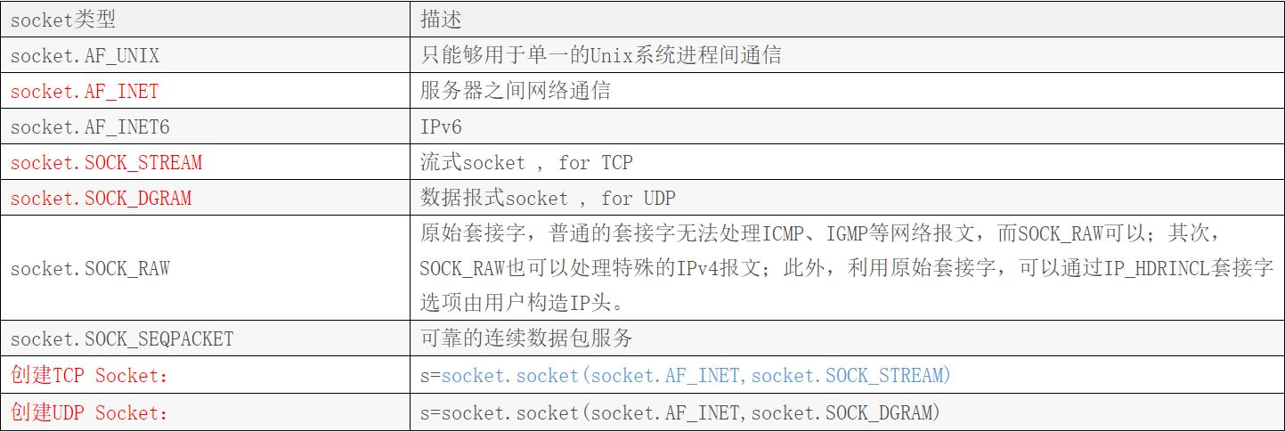

1.2 Socket 函数

注意点:

1. TCP发送数据时，已建立好TCP连接，所以不需要指定地址。UDP是面向无连接的，每次发送要指定是发给谁。
2. 服务端与客户端不能直接发送列表，元组，字典。需要字符串化repr(data)。

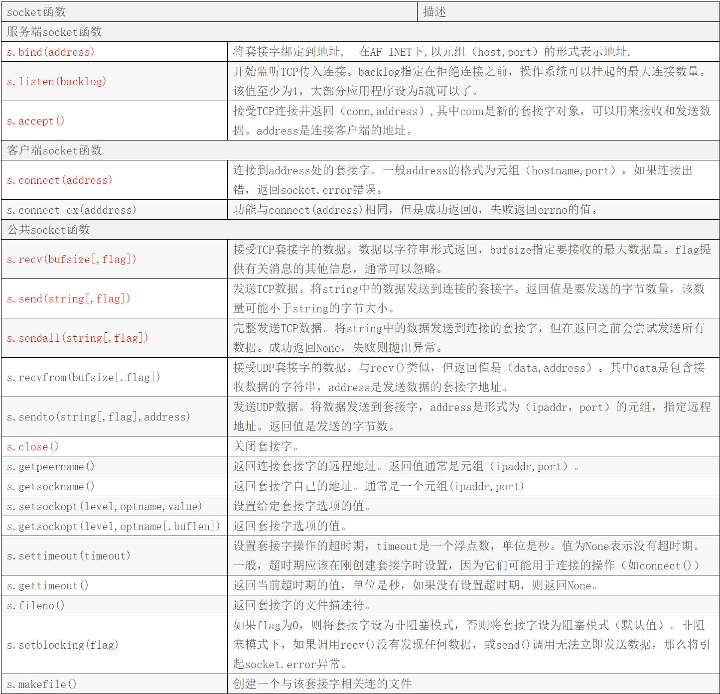

1.3 Socket 编程模板

TCP服务端：

1 创建套接字，绑定套接字到本地IP与端口

socket.socket(socket.AF_INET,socket.SOCK_STREAM) , s.bind()

2 开始监听连接

s.listen()

3 进入循环，不断接受客户端的连接请求

s.accept()

4 然后接收传来的数据，并发送给对方数据

s.recv()

s.sendall()

5 传输完毕后，关闭套接字

s.close()

**TCP客户端:**

1 创建套接字，连接远端地址

socket.socket(socket.AF_INET,socket.SOCK_STREAM) , s.connect()

2 连接后发送数据和接收数据 # s.sendall(), s.recv()

s.sendall()

s.recv()

3 传输完毕后，关闭套接字

s.close()